**Veri Yapıları Stack Konulu Ödev**

İstediğiniz programlama dilinde aşağıda adım adım açıklanan ödev metnini gerçekleştirecek kodu yazınız.

Stack yapısı LIFO yani son girenin yığından ilk çıktığı mantıkla çalışır. Ödevinizde stack mantığı ile çalışan bir uygulama yazmanız istenecektir.

Ödevin adım adım açıklaması;

1. Bir adet stack yapısı oluşturun. Bu stack yapısı aşağıda belirtildiği şekilde çift yönlü bağlı liste olarak oluşturulmalıdır.

struct node{

int data;

struct node *next;

struct node *prev;

}

//Struct yapısında ilk giren elemanı top olarak tutuyoruz.

struct node *top = NULL;

1. Programın içerisinde, indislerinde 5 adet sesli 5 adet sessiz harf bulunduran bir dizi olmalıdır. Bu dizi bilgisayar tarafından oluşturulmuş rastgele harflerden oluşmalıdır. Burada kontrol etmeniz gereken şey dizinin içerisinde mutlaka 5 adet rastgele sesli harf ve 5 adet rastgele sessiz harf bulunmalıdır. (Harfler tekrar edebilir).
2. Daha sonra bu dizideki elemanları oluşturduğunuz stack yapısına aktaracağız. Eğer gelen harf sessiz ise bu harften sonra gelen harf sesli olmalıdır. Eğer sessiz bir harften sonra gelen harf sessiz ise bu harfi stack yapısından atıp listeden rastgele yeni bir harf alacağız. Gelen harf sesli olana kadar bu işleme devam edilecektir. Aynı şekilde sesli harften sonra da yalnızca sessiz bir harf gelebilir. Burada pop ve push fonksiyonlarını kodlamanız gerekiyor. Stack yapısına eleman eklemek için push(), stack yapısından eleman çıkarmak içinse pop() fonksiyonunu kullanmalısınız. Her yeni eklenen harf stack yapısının yeni top elemanı olmalıdır.
3. Stack yapısında bir sesli – bir sessiz harf şeklinde toplam 6 harf olduğunda LIFO (Last-In-First-Out) mantığı ile stack yapısından tek tek veriler çıkarılmalıdır. Her çıkartılan veri ekrana yazdırılmalıdır.

Programın çalışma mantığı aşağıda şekil olarak çizilmiştir.

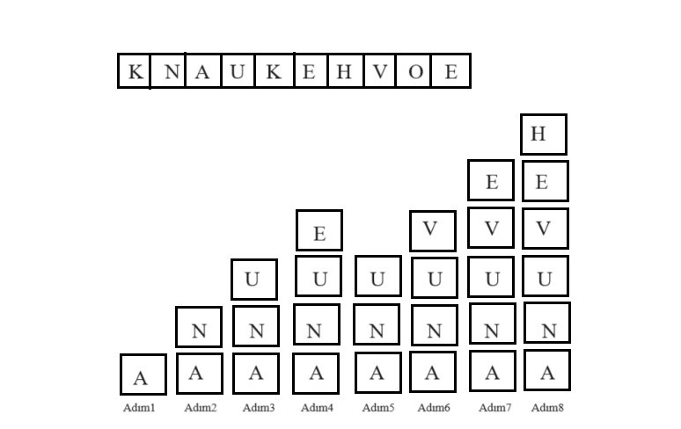

Programın mantığı şekil olarak verilmiştir. Üst kısımda rastgele 5 sesli 5 sessiz harften oluşan dizi, alt kısımda ise stack yığının oluşma adımları görülmektedir. Adım 4’te görüldüğü üzere sesli bir harften sonra stack yapısına eklenen sesli harf Adım 5’te pop() fonksiyonu ile çıkartıldıktan sonra yeni elemanlar eklenmeye devam etmiştir.